|  |
| --- |
| Anti-UAV 시스템을 위한 UAV 신호 분류 CNN 모델 |
|  |
|  |
|  |
| UAV Signal Classification Model using CNN for Anti-UAV System |
|  |
| 박경원 |
| 요  약  Unmanned aerial vehicle (UAV)의 다양한 활용은 악의적인 용도로도 사용될 수 있다. 이러한 악의적인 UAV로부터 개인 및 국가의 재산, 정보를 보호하는 Anti-UAV 시스템이 필요로 되어졌고, 악의적인 UAV의 탐지 및 분류는 성공적인 보호를 이끄는 첫 단계이다. 본 논문에서는 공개된 데이터 세트를 이용한다. 다양한 시나리오를 위해 Additive white Gaussian noise (AWGN)을 원 신호에 더하여 Signal-to-noise ratio (SNR)를 바꾼 뒤 스펙트로그램 이미지로 변환하고, Convolution neural network (CNN)을 이용하여 분류한다. 제안된 방법은 기존의 Skip connection을 활용한 ResNet보다 -15 dB SNR이상인 구간에서 더 높은 분류 정확도를 보인다. |
|  |

**1. 서론**

Brushless DC모터와 자이로스코프와 같은 센서의 발전으로 무인 비행체 혹은 드론이라고 불리는 Unmanned aerial vehicle (UAV)가 전 세계적으로 널리 사용되기 시작했다. UAV는 객체 추적, 탐색 및 구조, 배송, 항공 촬영, 정밀 농업 등 다양한 분야에서 활용되고 있다 [1], [2]. 그러나 UAV는 여러 산업 분야에서 긍정적인 활용이 아니라 공역 관리, 보안 및 개인 정보 보호 등의 분야에서 많은 문제를 야기했다. 2017년 9월에는 군용 헬리콥터가 주택 지역에서 허가 받지 않은 UAV와의 충돌 [3], 2019년 9월에는 사우디아라비아 국영 석유회사의 정유시설이 UAV를 이용한 폭격 테러를 받았다 [4]. 이외에도 드론은 불법적인 운반책으로써의 역할을 수행하여, 범죄자들의 마약 운반 및 거래에 활용되었다 [5]. UAV의 악의적인 사용으로부터 개인 혹은 국가의 재산, 개인 정보를 보호하기 위해 Anti-UAV 시스템이 제안되었다 [6].

Anti-UAV 시스템은 먼저 UAV 탐지와 식별을 해야 한다. 기존의 연구들은 레이더, 비전, 음향, 무선 주파수 기반의 방법들이 활용되었다. 하지만, 레이더의 경우 UAV의 작은 크기로 인해 탐지하기 어렵고, 탐지하더라도 새를 UAV로 오인하는 등의 문제가 있다. 비전 기반의 방법은 시각 기반 체계와 유사하게 날씨, 일광 조건 등 Line-of-sight (LOS)가 보장되지 않으면 탐지가 불가능하다 [7]. 음향 기반의 방법은 극히 짧은 탐지거리를 가지기 때문에 잘 사용되지 않고, 다른 방법과 혼합하여 하이브리드 형태로 사용되어진다 [8]. 무선 주파수 기반의 방법은 조종사가 조종기를 제어할 때, 조종기로부터 전송되는 Radio frequency (RF) 신호를 탐지하는 방법이다. 탐지거리가 다른 방법에 비해 길고, LOS 등의 제약사항이 적다는 장점이 있다.

드론은 조종기와 연결되어, 비행 중 일정한 속도로 통신한다 [9], [10]. RF기반 탐지 방법은 이 통신 신호를 이용해 드론을 탐지하고 분류한다. 하지만 드론 조종기 신호의 Signal-to-noise ratio (SNR)이 낮을 때에는, 신호와 잡음을 구분하기 어려워 잘못된 탐지를 일으킬 수 있다. 보다 더 정확한 드론 탐지 및 분류를 위해서는 드론 신호의 전송 시간과 주파수 세기를 고려하는 것이 중요하다 [13]. 따라서 본 논문에서는 RF 신호를 이용하여 다양한 SNR 구간에서 더 높은 정확도를 얻는 것을 목표로 한다. RF 신호는 시간 구간에 따른 주파수의 세기의 변화를 표현하기 위해 스펙트로그램으로 변환한다. 스펙트로그램 이미지는 시각화한 2차원 이미지 데이터로 Convolution neural network (CNN)을 분류기로 사용하여 분류한다. UAV의 정확한 드론 분류는 UAV의 악의적인 사용을 탐지함으로써 재밍, 포획 등의 의사결정 단계를 통해 무력화시킬 수 있다. 다양한 SNR 구간을 위해 –30 dB SNR 부터 20 dB SNR 까지 잡음을 추가해 분류 결과를 확인한다.

**2. 데이터 세트 및 전처리**

2-1. 데이터 세트

본 논문에서 사용된 데이터 세트는 [13]의 저자가 수집한 데이터 세트이다. 제안하는 시스템 모델은 그림 1에 표현되어있다. 드론 조종기 분류를 목표로 하고 있기 때문에 데이터 세트는 ISM 대역만을 측정한다. 각 신호는 샘플링 속도가 100 MHz인 Universal software radio peripheral (USRP) X310과 함께 무반향실에서 기록됐다. 수집되어진 신호는 9개의 드론 RF 조종기와 1개의 WiFi 라우터가 사용되었고, 표 1에 나타나 있다.

표 1. 수집된 데이터 세트

|  |  |  |
| --- | --- | --- |
| Name | Signal Type | Freq(GHz) |
| Parrot Disco | RC+Video | 2.4 |
| Q205 | RC | 2.4 |
| Tello | RC+Video | 2.4 |
| MultiTx | RC | 2.4 |
| Nine Eagles | RC | 2.4 |
| Spektrum DX4e | RC | 2.4 |
| Spektrum DX6i | RC | 2.4 |
| Wltoys | RC | 2.4 |
| S500 | RC | 2.4 |
| WiFi | IEEE802.11b/g | 2.4 |

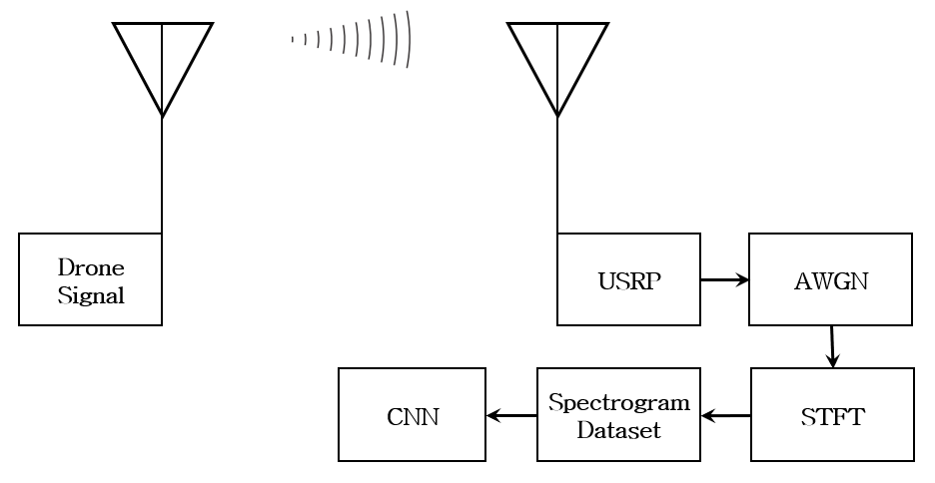

그림 1. 시스템 모델

2-2. 데이터 세트 전처리

앞서 관련연구에서 언급한 신호의 SNR이 낮아질수록 분류 정확도가 낮아지는 문제를 구현하기 위해 Additive white Gaussian noise (AWGN)를 수집된 신호에 더한다. 각 컨트롤러 마다 신호의 대역폭과 세기가 다르기 때문에 노이즈의 크기 (dBm)에 따른 평균 SNR을 그림 2에 표시하였다.

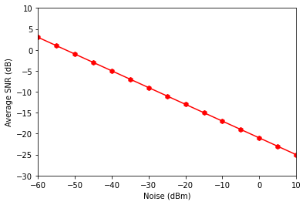

그림 2. Noise의 크기와 SNR 평균과의 관계

AWGN이 더해진 신호는 시간 축에서 신호에 관한 정보를 분석하기 힘들다. 이를 해결하기 위해 Fourier transform (FT)을 흔히 사용한다. FT은 시간 축에 존재하는 신호를 주파수 축으로 변환하여 관찰할 수 있다는 장점이 있지만, FT을 사용하면 시간 축에 대한 정보를 모두 잃어버리게 된다는 단점이 있다. 이를 해결하기 위해 전체 신호로부터 창 함수를 적용하여 신호를 짧은 구간으로 나누고, 각 구간에 대해 FT을 수행하는 Short-time Fourier transform (STFT)이 제안되었다 [14]. STFT은 시간 구간에 따른 신호 세기 및 주파수를 표현할 수 있다. STFT는 다음과 같이 표현된다;

$$STFT\{x(t)\}(τ, ω)≡\int_{-∞}^{∞}{X(τ, ω)=x(t)w(t-τ)e^{-iωt}}dt$$

여기서, $w(τ)$ 는 창 함수 (Window function)로 흔히 Hanning 창, Kaiser 창 등이 사용된다. $x(t)$ 는 수집된 드론 신호이다.

STFT의 결과는 여러개의 주파수 스펙트럼으로 표현되지만, 이를 가시적으로 표현하기 위해 흔히 스펙트로그램을 이용한다. 스펙트로그램이란 2변수 함수의 값을 z축으로 표현하는 방법과 달리 색의 명도, 채도 등의 차이를 이용해 표현하는 방법이다. STFT의 결과는 다음과 같이 절댓값 제곱을 취하여 스펙트로그램으로 표현된다.

$$Spectrogram={\left|STFT\right|}^{2}$$

위 전처리 과정을 거쳐 생성된 스펙트로그램 이미지는 그림 3에 나타나있다. 생성된 이미지는 이미지 외 불필요한 부분 (축 레이블, 제목 등)이 모두 제거 된 상태로 CNN의 입력으로 사용된다.

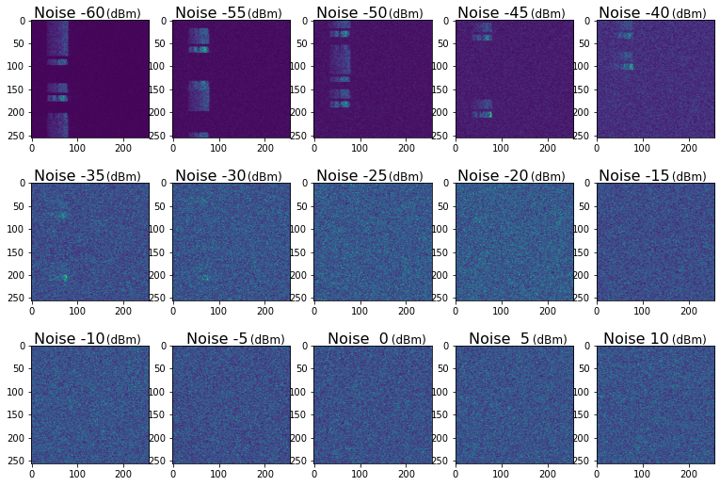

그림 3. 노이즈에 따른 스펙트로그램 이미지

**3. Network 구조**

CNN은 이미지가 가지고 있는 특성을 인코딩하여 분류를 목적으로 만들어진 신경망이다 [15]. CNN은 합성곱 계층, 풀링 계층, 완결연결 계층 등으로 구성된다. 합성곱 계층은 필터와, 필터를 거쳐 나온 값을 비선형으로 바꾸어주는 활성화 함수로 구성된다. 입출력 값이 1차원으로 구성되는 완전연결 계층과 달리 특성 맵을 통해 고차원의 입출력 값을 가지는 layer로 주로 2차원 이상의 정보가 들은 이미지 분류에 많이 사용된다. 풀링 계층은 데이터의 공간적 크기를 축소하여 자원의 이점과, locate의 변동에 대한 내성을 가지는 역할을 한다. 완전연결 계층은 인접한 계층간의 뉴런들이 모두 연결된 계층이다. 완전 연결 구조를 이용하면 데이터의 위상학적 구조를 찾을 수 있으나 이미지와 같은 다차원 데이터에 대해서 과적합이 생기는 문제점이 있다. 이를 해결하기 위해서 본 논문에서는 Dropout, Batch Normalization 기법을 사용하였다.

표 2. CNN ARCHITECTURE

|  |  |
| --- | --- |
| **Layer** | **Output dimensions** |
| **Input** | $$256×256× 1$$ |
| **Convolution2D/ReLU** | $$254×254×256$$ |
| **Convolution2D/ReLU** | $$252×252×256$$ |
| **Batch Normalization** | $$252×252×256$$ |
| **Max Pooling2D** | $$50×50×256$$ |
| **Convolution2D/ReLU** | $$48×48×128$$ |
| **Convolution2D/ReLU** | $$46×46×128$$ |
| **Convolution2D/ReLU** | $$44×44×128$$ |
| **Batch Normalization** | $$44×44×128$$ |
| **Convolution2D/ReLU** | $$42×42×64$$ |
| **Batch Normalization** | $$42×42×64$$ |
| **Max Pooling2D** | $$8×8×64$$ |
| **Flatten** | $$4096$$ |
| **FC Layer/ReLU** | $$128$$ |
| **FC Layer/ReLU** | $$32$$ |
| **Dropout** | $$32$$ |
| **FC Layer/Softmax** | $$10$$ |

본 연구에서 사용한 CNN 모델은 표2에 나타나 있다. 입력으로는 $256×256$ 크기의 전처리된 데이터를 사용하며, 합성곱 계층에는 $3×3$ 크기의 커널을 사용하여 특성 맵을 생성한다. 활성화 함수는 ReLU 함수를 사용했다. 풀링 계층에서는 입력값에서 가장 큰 값을 추출하는 맥스 풀링 (Max Pooling)을 사용하였고, 깊은 신경망에서의 Internal Covariate Shift문제를 방지하기 위해 Batch Normalization을 사용했다 [16]. 2차원의 데이터를 1차원으로 변환시키는 Flatten layer를 사용하였고, 10개의 클래스로 분류시키기 위해 마지막 계층에는 10개의 노드값을 가진 FC Layer를 사용하였으며, 활성화 함수는 Softmax를 사용하였다.

**4. 시뮬레이션 결과**

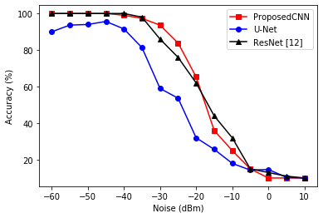

그림 4. Noise (dBm) 구간에 따른 정확도 그래프

U-Net 모델은 Biomedical image segmentation을 목적으로 만들어진 모델로써 다른 모델에 비해 좋지 않은 정확도를 보여준다. 우리가 제안한 방법은 ResNet [13]보다 약 -5에서 -15 dB SNR 사이 구간에서 더 높은 정확도를 보여주었다. 반대로 약 -15 dB SNR보다 낮은 구간에서는 급격하게 정확도가 떨어지는 모습을 보여준다. 이러한 결과는 오버피팅과 Gradient vanishing에 대한 다앙한 해결방법이 나온 현 시점에서 더 많은 노드를 거치는 (우리가) 제안한 모델이 Skip connection이 존재하는 ResNet보다 좋은 정확도를 보여준다. 하지만 layer의 한계가 명확하여 훨씬 복잡한 특성을 잡아내야하는 낮은 dB SNR구간에 대해서는 많은 layer를 쌓을 수 있는 ResNet [12]의 모델이 더 좋은 분류 능력을 보여주었다.

**5. 결론**

 본 논문에서는 여러 드론 신호를 분류하기 위한 심층 합성곱 신경망을 제안하였다. 9개의 상용 드론과 WiFi 신호를 사용한 데이터 세트를 사용하여 STFT과 AWGN를 적용한 환경에서 분류 성능을 평가했다. 또한 모델의 분류 성능을 다른 제안된 모델 [13]과 비교했다. 본 논문에서 제안한 모델이 통상, 무선 수신기 입력단에서 수신되는 SNR 값인 3~20 dB인 구간에서 약 99퍼센트에 달하는 정확도를 보여주고 있으며, 약 -5에서 -15 dB SNR 상황에서도 다른 모델들보다 뛰어난 성능을 보여준다. 향후 연구에서는 SNR이 더 낮은 상황에서도 높은 분류 정확도를 유지하는 즉, 노이즈 내성을 갖춘 모델에 관하여 연구할 것이다

**사사**

“본 연구는 2022년도 정부(교육부)의 재원으로 한국연구재단의 지원을 받아 수행된 기초연구사업임 (No. 202000230004).”

**참고문헌**

[1] Crommelinck S, Bennett R, Gerke M, Nex F, Yang MY, Vosselman G. Review of Automatic Feature Extraction from High-Resolution Optical Sensor Data for UAV-Based Cadastral Mapping. Remote Sensing. 2016; 8(8):689. https://doi.org/10.3390/rs8080689

[2] Puliti S, Talbot B, Astrup R. Tree-Stump Detection, Segmentation, Classification, and Measurement Using Unmanned Aerial Vehicle (UAV) Imagery. Forests. 2018; 9(3):102. https://doi.org/10.3390/f9030102

[3] Furfaro D., Celona L., Musumeci N. Civilian drone crashes into Army helicopter. New York Post. 2017 Sep 22 https://nypost.com/2017/09/22/army-helicopter-hit-by-drone

[4] Ben H., Palko K., Stanley R. Two Major Saudi Oil Installations Hit by Drone Strike, and U.S. Blames Iran. The New York Times. 2019 Sep 16 https://www.nytimes.com/2019/09/14/world/middleeast/saudi-arabia-refineries-drone-attack.html

[5] NACHO S. Spanish police seize large drone used to carry drugs from Morocco. EL PAÍS. 2021 July 15 https://english.elpais.com/spain/2021-07-15/spanish-police-seize-large-drone-used-to-carry-drugs-from-morocco.html

[6] P. Čisar, R. Pinter, S. M. Čisar and M. Gligorijević, "Principles of Anti-Drone Defense," 2020 11th IEEE International Conference on Cognitive Infocommunications (CogInfoCom), 2020, pp. 000019-000026, doi: 10.1109/CogInfoCom50765.2020.9237841.

[7] S. R. Ganti and Y. Kim, "Implementation of detection and tracking mechanism for small UAS," 2016 International Conference on Unmanned Aircraft Systems (ICUAS), 2016, pp. 1254-1260, doi: 10.1109/ICUAS.2016.7502513.

[8] Jamil S, Fawad, Rahman M, Ullah A, Badnava S, Forsat M, Mirjavadi SS. Malicious UAV Detection Using Integrated Audio and Visual Features for Public Safety Applications. Sensors. 2020; 20(14):3923.

[9] T. Andre et al., "Application-driven design of aerial communication networks," in IEEE Communications Magazine, vol. 52, no. 5, pp. 129-137, May 2014, doi: 10.1109/MCOM.2014.6815903.

[10] Geier J. 802.11 beacons revealed. SCRIBD 2017 June 28 https://www.scribd.com/document/354688905/802-11-Beacons-Revealed

[11] Al-Sa’d, M., Al-Ali, A.K., Mohamed, A.M., Khattab, T.M., & Erbad, A. (2019). RF-based drone detection and identification using deep learning approaches: An initiative towards a large open source drone database. Future Gener. Comput. Syst., 100, 86-97.

[12] P. Kosolyudhthasarn, V. Visoottiviseth, D. Fall and S. Kashihara, "Drone Detection and Identification by Using Packet Length Signature," 2018 15th International Joint Conference on Computer Science and Software Engineering (JCSSE), 2018, pp. 1-6, doi: 10.1109/JCSSE.2018.8457352.

[13] S. Basak, S. Rajendran, S. Pollin and B. Scheers, "Drone classification from RF fingerprints using deep residual nets," 2021 International Conference on COMmunication Systems & NETworkS (COMSNETS), 2021, pp. 548-555, doi: 10.1109/COMSNETS51098.2021.9352891.

[14] J.B. Allen and L.R. Rabiner, “A unified approach to short-time fourier analysis and synthesis,” Proceedings of the IEEE, 65(11):1558–1564, 1977

[15] Y. LeCun et al., "Backpropagation Applied to Handwritten Zip Code Recognition," in Neural Computation, vol. 1, no. 4, pp. 541-551, Dec. 1989, doi: 10.1162/neco.1989.1.4.541.

[16] S. Ioffe, C. Szegedy,“Batch Normalization: Accelerating Deep Network Training by Reducing Internal Covariate Shift” proceedings of the 32nd International Conference on Machine Learning, PMLR 37:448-456, 2015.